**附件10**

**校企合作案例集**

**案例1**

**南洋学院“牵手”喜达屋酒店管理集团**

**——与厦门艾美酒店校企合作之路**

**一、合作背景**

酒店管理是全球十大热门行业之一，高级酒店管理人才在全球一直十分紧缺，近年来，酒店行业在不断的扩充，对人才的需求也在不断增加，在人才市场上，酒店管理人才出现了供不应求的局面。

某种程度上，高端酒店是衡量一个地区接待水准的重要条件，也是检测一座城区营商环境、经济发展水平的标尺。当前，在厦门市委市政府的部署下，厦门市以打造国际一流营商环境为目标，营造完善便捷、保障有力的设施环境， 以“五缘湾业态提升，打造城市新名片”为契机，引进推动一大批国际高端酒店入驻，加速厦门市的产业转型升级，从而打造宜居宜业宜游的新城区。就目前而言，环五缘湾的高端酒店已有11座入驻，放眼整个岛内东部新城，已开业以及在建的高级酒店已达到近20座。

**二、合作单位简介**

喜达屋酒店管理集团是全球酒店管理集团的“大腕”，其酒店以高档豪华著称，遍布世界一流旅游度假胜地。目前在厦门已经有艾美、威斯丁、喜来登三个品牌酒店，在建的还有福朋、W等品牌。

厦门南洋学院外国学院通过市场调研以及厦门区域经济发展的动向，自 2012年正式将旅游管理专业分为旅游管理和酒店管理两个方向，自2013年酒店管理专业正式招生，短短三年时间，经学校领导和专业教师的共同努力，2015年8月经福建省教育厅省级专家委员会评审，确定我校酒店管理专业为福建省省级示范专业。

**三、合作情况**

**（一）合作目的**

为了适应海峡西岸经济建设对人才的需要，紧密结合两岸在新形势下社会和经济发展的实际，进一步增进海峡两岸的相互了解，促进校企间教育和科技方面的合作与交流，同时，为了提高学生的实践能力，加快职业适应能力，加强学校与企业的双向合作，教学与生产的结合，校企双方互相支持、互相渗透、双向介入、优势互补、资源互用、利益共享，实现高等职业教育及企业管理现代化、促进生产力发展、加快企业自有人才的培训，走教育与生产可持续发展的道路。厦门南洋职业学院与厦门福隆体育产业发展有限公司艾美酒店本着“友好协商、平等互利、优势互补、共同发展”的原则，经双方共同协商达成一致，同意进行“校-企”产学合作，开展“订单式”人才培养。以提高人才培养的教育质量为根本，以服务社会，服务企业为宗旨，探索新形式下校企合作的新途径；以就业为导向，从实际出发，想方设法拉近学生与岗位，学生与企业的距离，为企业输送合格毕业生。

**（二）合作过程**

（1）初识动员阶段：2015年11月2日，酒店管理专业教师许爱云带领2013级、2014级酒店管理专业学生参访厦门艾美酒店，到酒店前厅、客房、餐饮、洗衣房地酒店经营场所进行移动课堂教学，酒店人力资源部总监杭莉亲自在酒店会议室作了喜达屋酒店管理集团的介绍及艾美酒店的宣讲。参访后，学生对艾美酒店有了良好的印象，有学生反映愿意到酒店来实习工作。

（2）实训阶段：第一批13级酒店管理班的同学，于12月9日正式进入厦门艾美酒店实习，分别在分配情况为：前厅部1名、西餐厅2名、中餐厅3名、宴会部2名、客房部1名。在实习生进入酒店的第一周开始岗前培训，让各位实习生学员了解酒店的环境、岗位分布，同时安排各部门主管有针对性的对部门实习生讲解各自部门的具体情况，以便实习生学员能尽快的融入到酒店的大环境中，更好的为客人提供满意度服务。如，前台接待的实习生会接受前台接待系统、日常营业报表、酒店的订房系统等培训；餐饮部实习生的培训内容主要有包厢服务、厅面服务、宴会知识、点菜服务等。在基本的岗前培训结束后，实习生学员们就正式走上了各自的工作岗位，且在岗位实习过程中，也会有相应的“一对一帮扶”机会。

同时，实习期间学校也指派学生顶岗实习指导教师许爱云老师协助酒店做好实习期间管理服务工作，配合酒店做好实习生学员的思想教育、督促大家遵守制度，服从岗位分配，使其顺利完成实习任务。实习带队指导老师具有扎实的基础理论知识、较宽的专业知识面以及具有实践经验和责任心强，在学生实习期间，根据学生的实习情况和教学要求，成功地发挥了“导师”和“润滑剂”的作用。

2016年3月22日下午，外国语与旅游学院吴秀秀院长和黄广宇教授率酒店管理教研室的朱赛洁、许爱云、许欣欣和丛义霞到厦门艾美酒店看望实习生，了解他们的顶岗实习情况，并与酒店方进行了亲切交谈，酒店人力资源部经理刘凌思对我校学生的实习情况做了总体的汇报，对我校实习生的工作表现提出高度的评价和认可，并提出希望与我校作长期的校企合作。

**（三）合作成果**

通过我校与厦门艾美酒店近半年的合作，双方均收到了满意的成果。

（1）“以就业为导向”的企业顶岗实习取得良效

在西餐厅实习的吴家燕和战廷鸽表示，经过3个多月的磨炼，英语口语表达能力得到了极大提升，对自己从事的岗位非常满意，表示顶岗结束后会留在艾美酒店工作。在宴会部实习的吴玉梅和中餐厅实习的方文珍同学表示工作氛围好，同事相处融洽，对自己从事的岗位工作非常满意，表示顶岗结束后会留在艾美酒店工作。

（2）建立实训就业基地，打造校企人才无缝对接平台

我校与厦门艾美酒店的合作，稳定的学生实习与就业工作网络，在酒店建立教学区，联合开展顶岗实习，产教结合开展实训，实行校企一体化管理和综合考核评价，让学生了解企业文化、熟悉工作流程、掌握实践技能，为输出高质量的技能人才提供了保障。

（3）成立专家委员会，校企共建课程体系

为切实做好我校与厦门艾美酒店的合作工作，我校成立了人才培养专家咨询委员会，聘请了厦门艾美酒店的人力资源、餐饮、客房等部门的负责人担任学院的兼职教师、培养顾问，为培养酒店需要的人才搭建平台，创造条件。以专业建设为龙头，依靠市场和企业需求，深化教育教学改革，瞄准产业，共建重点专业和新专业高层决策机制，共同确定课程设置、教学计划和教学内容，开发教材，构建“以就业为导向、贴近企业需求、以职业活动为主线”的校企合作课程体系和评价体系。

**四、合作前景**

根据我校外国语旅游学院与厦门艾美酒店的合作过程及合作成果，要实现我校与企业的长效合作，应在以下方面构建长效合作机制：

（1）合作建立“喜达屋班”集团订单班

与喜达屋集团旗下的艾美酒店人力资源总监樊璐、人力资源经理刘凌思、威斯汀酒店人力资源总监黄美娜及副总监等4人就校企合作展开深入探讨，有意向与厦门南洋学院成立“喜达屋班”订单班，为期一年，课程分为理论和实操两部分。集团酒店可派部门经理到校讲授专业课程，为学生提供实习实训场所和设备，并给予订单班的学生设制奖学金。贯彻实行校企合作订单式培养，对口实践，落实合作与就业挂钩，从而实现学校、企业、学生、家长等各方的共赢。

（2）共建教师培训基地，推动师资队伍优化升级

突破以往的以往惯常的思维模式，主动深入了解专业的前沿动态，紧跟当今的教学改革步伐。通过与喜达屋集团的合作，共建了“企业教师培训基地”，接受我校选派的酒店管理专业中青年教师到喜达屋集团在厦门的任一酒店进行企业顶岗实践、培养和造就高素质教师队伍，使教师的理论与实践知识能更好的结合，达到教师培训“短板加长、长板更长”的目的。

（3）推进课程体系构建与深化教学内容改革

请喜达屋集团的人力资源总监就我校酒店管理专业的专科和本科人才培养方案给出意见，邀请行业专家和学校教师组成教学指导委员会，共同对饭店行业必须具备的职业能力进行分析，开发出饭店服务技能为基础，根据具体工作任务和能力标准确定教学模块和教学内容。在职业能力标准化基础上制定或完善课程标准、技能标准。同时，引入饭店企业管理机制，在学校营造良好职业氛围，对学生全面开展职业素质教育，为未来的从业打下坚实的基层。

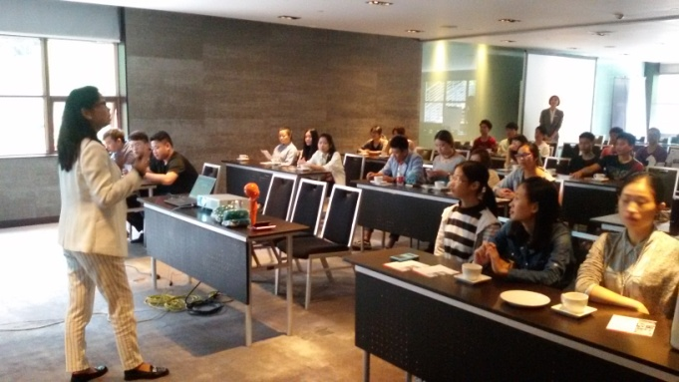

酒店人力资源部总监杭莉为13酒店管理专业学生做喜达屋酒店管理集团的介绍

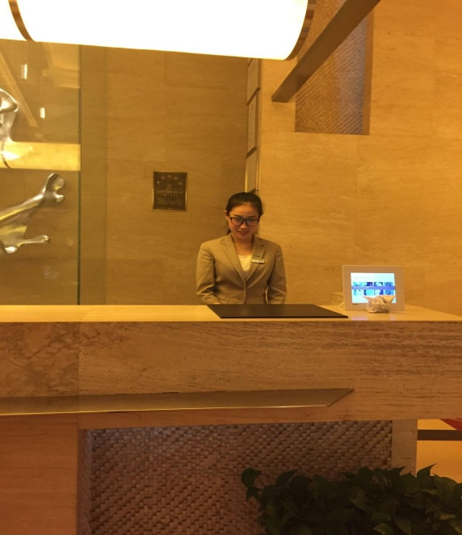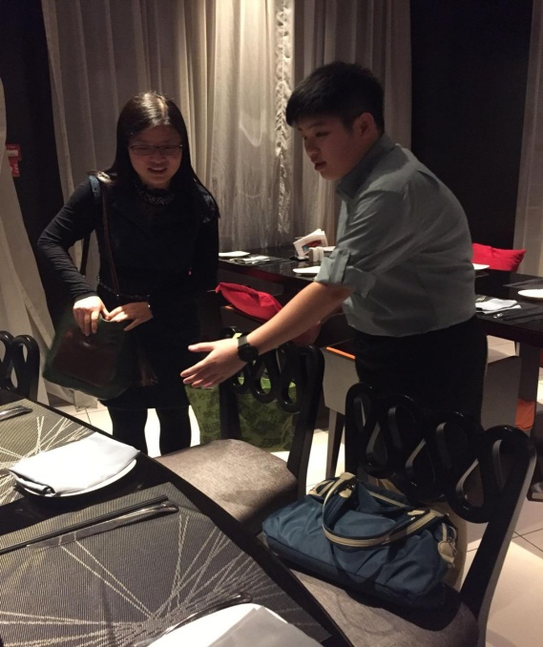

13级酒店管理专业刘慧敏、吴家燕在酒店工作的场景

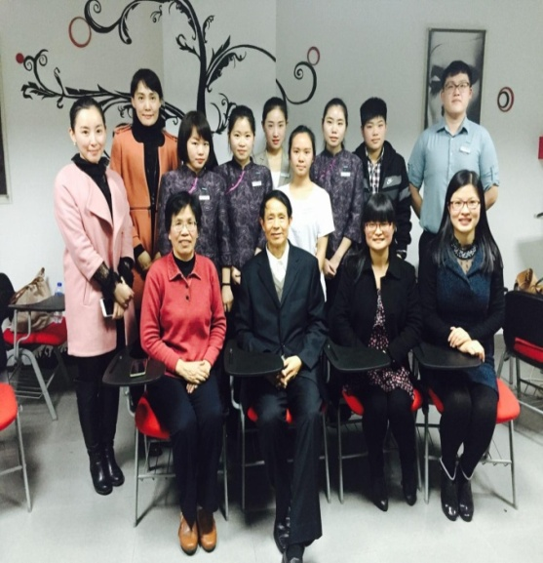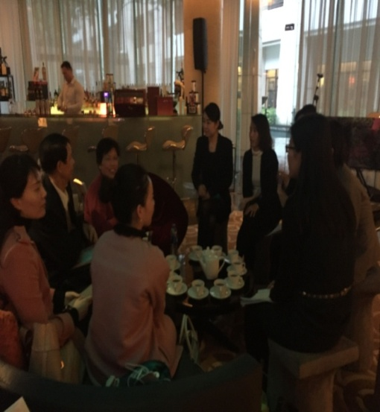

吴秀秀院长带领酒店管理教研室教师与艾美酒店总监及人力经理讨论校企合作模式

**案例2 厦门航空金雁酒店**

**一、合作背景**

随着经济的发展和航空业的普及，空中乘务员成为了如今炙手可热的专业，民航业对服务型人才的需求也越来越大，因此，空中乘务专业立足民航业和旅游业的发展需要，以服务为宗旨，以就业为导向，以工学结合为平台，以校企合作为途径，以国际合作为特色，培养具有良好职业道德、较强岗位实践能力、岗位专业综合服务能力及岗位应变能力和可持续发展能力的，从事客舱服务、民航地面服务、旅游酒店及其他管理服务等工作的高技能人才。

**二、合作单位简介**

厦门航空金雁酒店是一家由厦门航空有限公司投资的四星级商务兼度假酒店，位于厦门市主干道湖滨南路。酒店更有完善的酒店设施和最亲切的酒店人员，是游客造访厦门的理想之选。

酒店拥有351间温馨舒适的客房，讲究时尚、美观、舒适以及对客功能性的便捷，且能满足不同宾客的需求。由经典西式简约设计到中式传统布置，42英寸的液晶电视、免费高速无限宽带上网、国际卫星电视等等，无论从布局还是色彩的搭配上，无一不体现出酒店对细节的注重，处处彰显宾至如归。

酒店拥有法国蓝带勋章厨师1名，厦门十大金牌厨师2名，拥有厦门市乃至福建地区独一无二的厨师技术力量，曾获得中华烹饪协会授予的“中华餐饮名店”及“中国名宴”，称号，连续3年禅连厦门酒店业餐饮收入第一名。

酒店拥有560平岛内不可多得的无柱大宴会厅及各类中、小型活动及会议的场地，适合包括家庭聚会、会务宴请以及各种特色庆典活动。专业的会议团队能够为您提供优质、高效的全方位会议服务。锐意进取的管理和细微体贴服务队伍,能令您的商旅变的更加简捷、惬意。

白鹭酒店卡----这份与众不同的、享有尊贵荣耀的、享有尊贵荣耀的贵宾卡是专门为答谢长期以来支持和关注厦门航空管理公司发展的客户而设定的。每一位会员都可以在管理公司下属的各家酒店内享受不同贵宾礼遇，并充分拥有贵宾专有的权益，享受舒心畅意的贵宾时光。

**三、 合作情况**

厦门航空金雁酒店与我校达成合作意向，来访我校针对酒店管理专业开展实训并进行企业宣讲；目前已成功接收十多名专业学生进行实习；同时，年初外国语与旅游学院院长吴秀秀与金雁酒店人力经理对我校的人才培养模式进行了热烈讨论，并对深度合作模式进行了充分的探索交流。学生到金雁酒店就职后，快速上岗融入团队，并且相比同期其他本科高校的实习生做的更加优秀。金雁酒店由于是厦航旗下的企业，对学生的培养有系统、多元化的模式，增强了他们的服务意识和服务能力，提高了他们的职业形象塑造的水平。金雁酒店给空乘专业的学生提供了很好的实习平台。

**四、 合作前景**

2015年开始，双方开展了更加深入的合作——实训课到酒店参观、暑假兼职、实习、订单班、教师挂职等。双方将互惠互利搭建共赢的校企深度合作平台。双方的校企合作将致力于为厦门乃至福建培养更多高素质技能型的航空业市场和酒店业所需人才。

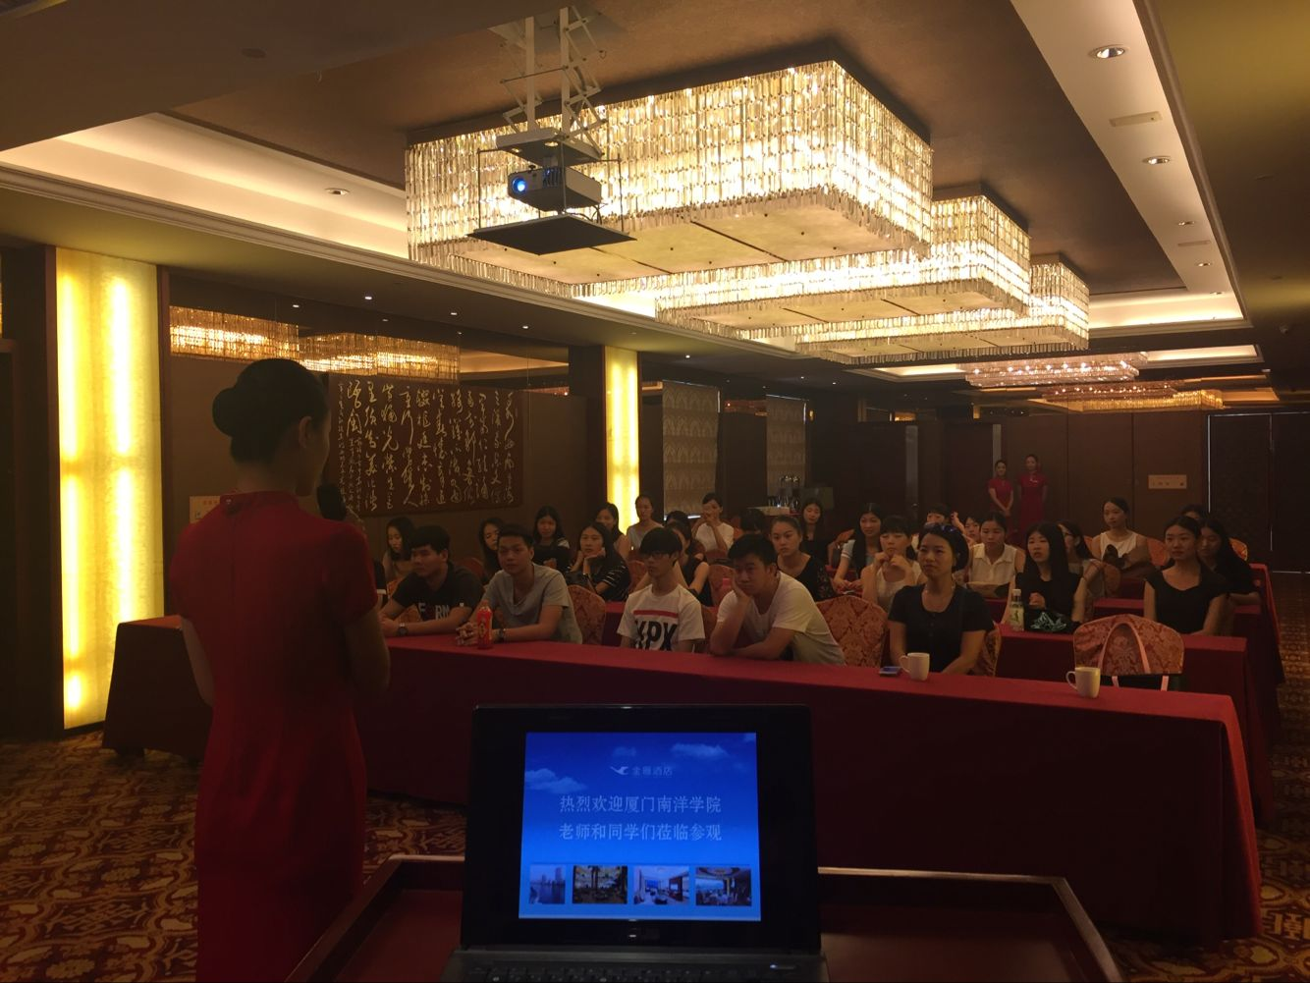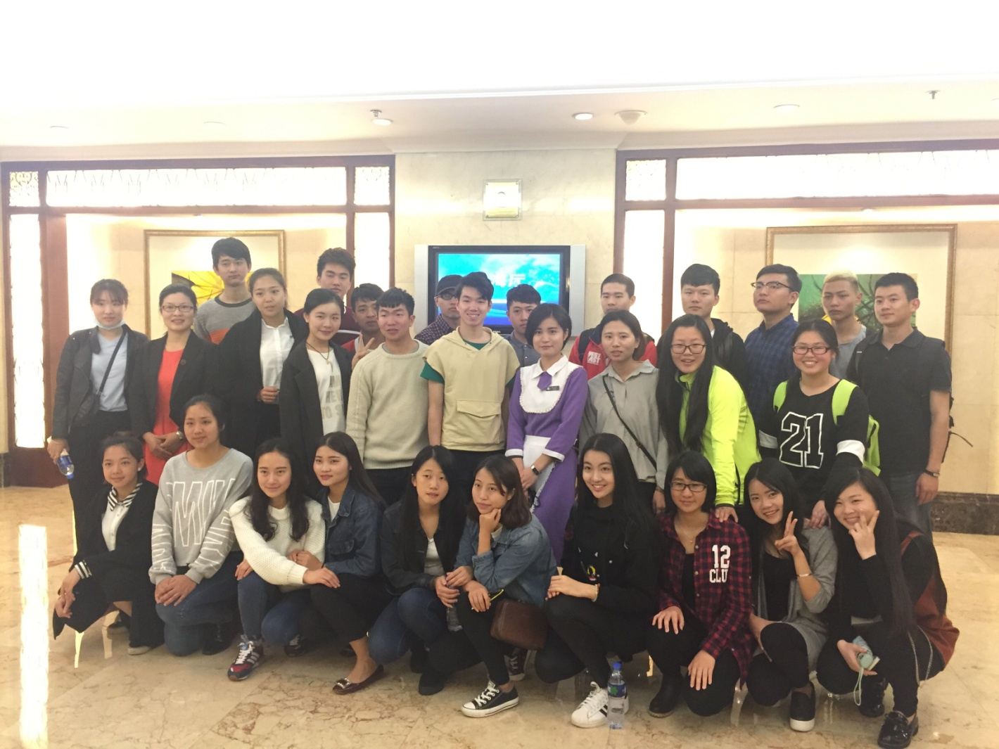

**案例3 厦门希尔顿逸林酒店**

**一、合作背景**

厦门希尔顿逸林酒店作为希尔顿国际酒店管理集团在厦门的首家五星级酒店，深知细节的完美把握对于成败与否的关健作用，而细节的完美来自于全体酒店成员的共同努力。相应的酒店成员的素质更是酒店完美细节的重要组成部分。因此，厦门希尔顿逸林酒店的刚开业不久就把目光投向了我校2013级酒管毕业班学生。

**二、合作单位简介**

厦门希尔顿逸林酒店坐落于厦门岛北部沿海一线，地处厦门市三大营运中心之一的五缘湾商务营运中心片区,周边配套设施包括湿地公园，文化艺术之岛、水上运动之岛、游艇会、直升飞机场及体育馆，作为该片区内首家五星级国际品牌酒店，是商务旅行或全家出游的不二之选。酒店拥有270间宽敞舒适的客房，其中186间客房可欣赏一望无际的蔚蓝海域，其余客房可饱览游艇会及城市景观。酒店拥有独具地方特色的餐厅和酒吧、室内游泳池健身房、儿童游乐区以及设备先进的大宴会厅及多功能会议厅。

**三、合作情况**

2015年9月份刚开业不久，希尔顿酒店便主动和学校取得联系，酒店早已对学校的酒店管理2013级毕业班学生产生浓厚的兴趣，并提出与学校尽快签订学生集中顶岗实习协议。10月末希尔顿酒店到学校进行第一次的酒店宣传及岗位介绍，并特别详细说明希尔顿集团针对大学生的人才管理及培养战略规划，其中有专门的管理培训生培养计划，包括学习计划、轮岗计划及晋升计划，特别是致力于为员工创造嘉奖式体验的人力资源管理体系。11月末学校专门集中安排学生到各个酒店进行参观，其中包括酒店整体环境、各个部门及后勤宿舍都进行全面地参观与详细了解，其中13级酒店管理班近50%学生当场与希尔顿酒店定下了顶岗实习协议。12月初，我们酒管班学生开始希尔顿酒店实习体验生涯，分别在前厅、中餐厅、大堂吧、健身房等部门。截止到今年5月份，共有60%的学生表示愿意毕业后留店工作。其次，在看望及关心学生的同时，我们与酒店关于本科酒店人才培养方案进行了探讨，酒店对课程设置进行了调整及创新，使其更加贴切实际。5月11日，希尔顿酒店将在学校举行“希尔顿全球人才日之影子计划”活动，通过举办“酒店职业经理人专场讲座”，以期加强学生对于酒店行业前景与发展趋势的了解、加深对于“希尔顿集团”百年历史与文化的理解，更好地认识所学知识的重要性并对个人职业发展有更清晰的认识。经过面试，酒店将从参加讲座的学生中挑选五名学生，他们将会分别跟随五名高级别部门经理，从高层会议到基层对客服务，“零距离”体验该部门的日常运营，深入了解外企酒店高管的日常工作内容与甘苦；五名学生不仅可以深入参观酒店的对客与后勤区域，还可与部门经理在酒店西餐厅共进晚餐、深入交谈，从奋战在一线的酒店业前辈那里得到一手信息与最贴切的个人职业发展建议。

**四、合作前景**

1. 建立了“校企合作办学”培训点。我校与希尔顿逸林将计划开展在职职工培训直通班。这种培训方式和传统方式相比有几个新的变化：一是由脱产教育变为半脱产教育；二是由在学校中教育变为到企业中去培养；三是培养对象由在校学生变为有实践经验的技术工人；四是由学校一家管理、组织教学变为双方共同制定人才培养方案，共同管理实施。

2. 校企共同开发专业核心课程。通过实践的学习，进一步完善理论知识，按照把专业核心课程建成精品课程的思路，通过精品课程建设，带动其他课程的建设。

3. 将与希尔顿集团探讨专业老师的培养方案，并形成合作。我校与各大酒店集团将开展老师下企业或集团的实践合作，不只是到酒店各大岗位轮岗实践，本次合作的创新点是让老师到品牌酒店集团的各大部门，从更高层面及更深层次来全面了解品牌酒店集团的运营模式及优势，从而更好教授学生及指导学生就业。

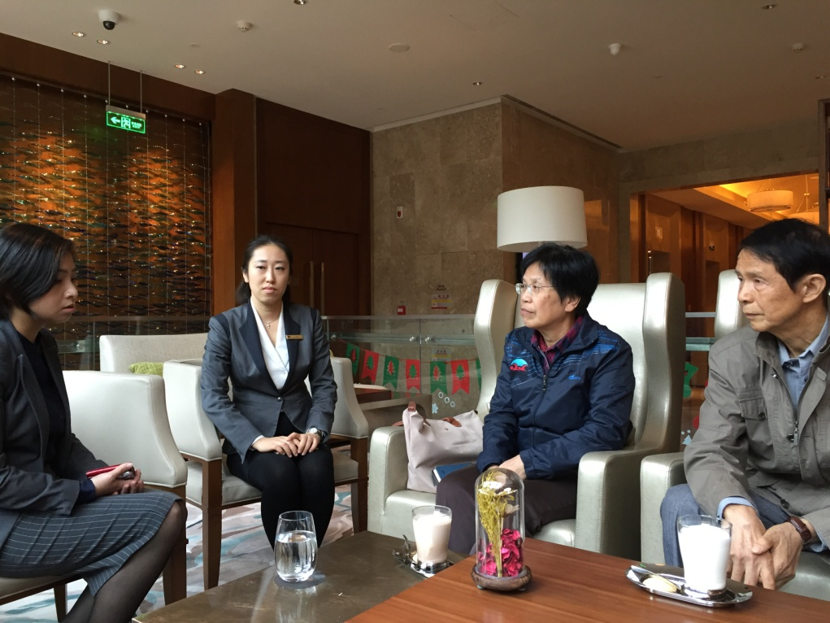

南洋外旅学院领导商讨校企合作

**案例4 厦门海乘海事咨询服务有限公司**

**一、合作背景**

随着国际邮轮经济的快速发展，厦门作为中国内地最早接待国际邮轮的港口之一，对国际邮轮乘务人员的需求是也不断的增多。国际邮轮乘务员行业人才供不应求。为了适应我国海运事业蓬勃发展对航海技术类高素质技能型专业人才，特别是国际邮轮乘务员行业人才的迫切需要，本着大力发展高等职业教育，合作共赢的原则，我校与厦门海乘海事咨询服务有限公司建立校企合作关系，共同设立国际邮轮乘务专业，合作开展教学管理和专业建设，以及安排相关专业实习生和毕业生到海外国际邮轮实习就业等合作事宜。  **二、合作单位简介**

厦门海乘海事咨询服务有限公司成立于1994年，目前该公司和全国16省市几十所著名高等职业院校建立有深度的教学和就业合作关系。20余年，该公司专心致力于跨国就业劳务派遣，主要是国际邮轮就业。受欧美邮轮公司以及亚洲知名邮轮公司的委托在中国区负责招聘船员、组织面试和派遣工作，派遣对象主要为全国多家高校本专科应届毕业生，至今已成功输送员工上千人。目前与我校合作办学设立国际邮轮乘务管理专业，旨在培养具有现代邮轮和酒店经营管理基本知识和服务技能、从事现代化酒店经营管理和邮轮服务的技能应用型人才，为更多应届毕业生提供更广阔的就业平台。

**三、合作情况**

1．学校依据企业用人标准选拔生源，开设国际邮轮管理专业，完善教学课程设置和相关配备支持，尽量使合作专业毕业生的英文口语听说能力达到邮轮公司用工需求，具备一定相关专业所要求的实际动手能力。优先推荐优秀实习生和毕业生供企业挑选，通过考核面试者，由企业安排到海外国际邮轮实习就业。

2．厦门海乘海事咨询服务有限公司作为海事咨询机构，和世界各大豪华邮轮公司业务往来密切，具备丰富的邮轮乘务人才海外派遣经验。公司将提供邮轮行业最新需求动态及相关协助，以便南洋学院在专业设置及学生培养方面有所侧重，为安置学生顺利海外就业打好基础。

3．厦门海乘海事咨询服务有限公司委派专业教学人员提供教学支持，全面配合学校进行专业建设，甚至对外国语与旅游学院的全体学生提供了全面开放的培训环境，对有意向的学生进行邮轮上岗前职业强化培训。此外，每个学期还为本专业学生提供邮轮知识讲座及专业知识相关培训。

4．企业联系海外邮轮雇主，选派学校优秀实习生或毕业班生源到海外邮轮顶岗实习以及就业工作；负责安排落实被录取人员在国内相关出国就业办证手续，对后续外派工作负责全程跟踪管理。

5.从已经上船服务的学生反馈来看，走“产、学、研”相结合的校企联合办学道路，定单式培养模式取得令人满意的效果。学生在国际邮轮实习工作期间，眼界和视野的扩大让他们感受到自我提升的动力，国际化的工作氛围给他们学习的压力，在国际邮轮多元化企业文化的渲染中，学生自身的外语、工作技能及各方面能力和素质得到全方面的提高，也得到邮轮雇主的认可。一部分学生在完成第一轮合同期后选择续约，继续留在邮轮工作；另一部分学生完成邮轮实习期后，选择另行择业，对他们来说，邮轮工作的经历无疑为他们下一步的择业提供更高的平台和更多的机会。

**四、合作前景**

1.继续发挥学校招生和生源优势，加大国际邮轮乘务岗位的宣传力度，以吸引更多学生上邮轮工作。

2.进一步深化校企合作，争取做到你中有我，我中有你的高度融合。尤其是在实施专业课程改革方面，压缩公共课程的实际课时，以保证足够的英语课程的授课量。

3.学校升本后，会有更多基础成绩较优秀的生源加入，也为企业提供更好的选择，从而寻求跟更大的邮轮公司合作的机会，为学生提供更高的就业平台。目前和船公司直接运作的亚洲丽星邮轮项目，该项目英文要求整体不高，但尽管如此，学生如果没有参与厦门海乘海事咨询服务有限公司的强化培训，面试通过率还是有待提高。如果今后运作欧美邮轮订单，对学生的整体职业素质，英文能力要求更高，因此对生源素质要求更严苛。  
 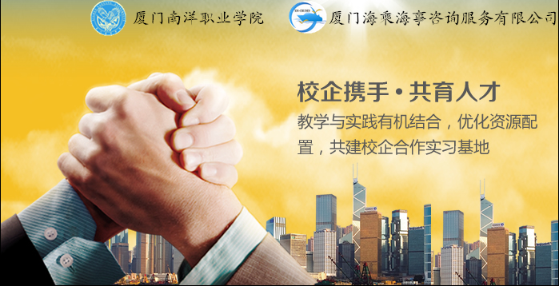

南洋学院与厦门海乘海事公司合作图

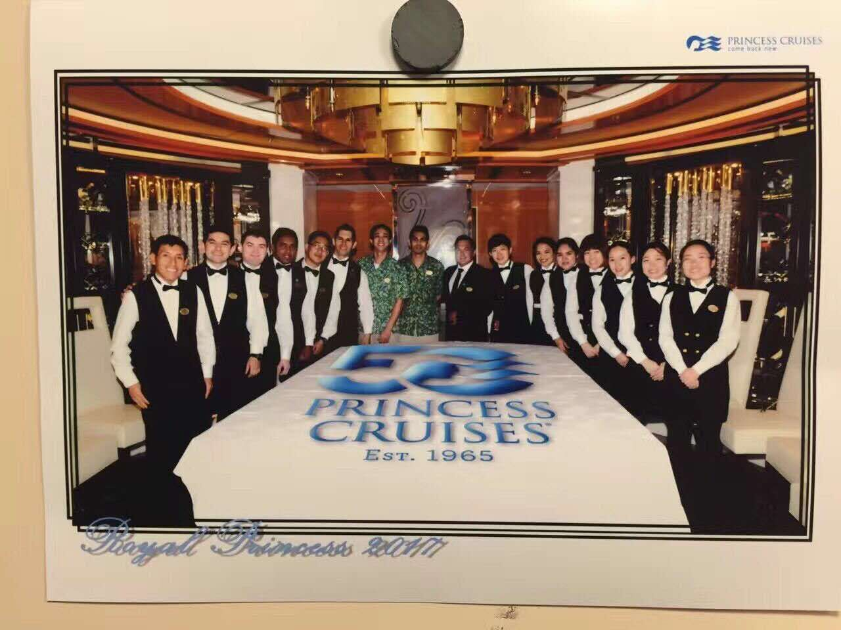

学生在邮轮上的工作照

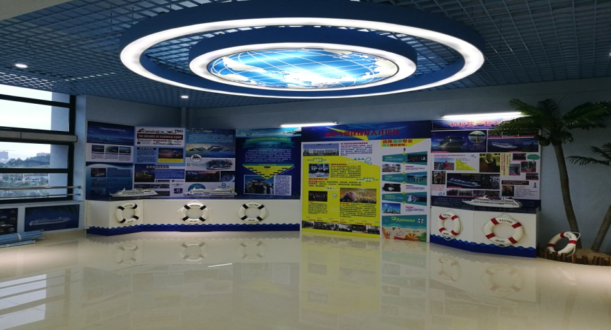

校企共建国际邮轮培育中心